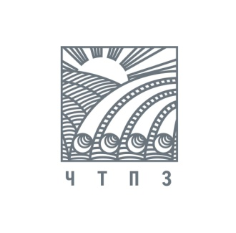
18 февраля ПРЕСС-РЕЛИЗ

Авторитетный международный журнал «EMEA Finance» назвал группу ЧТПЗ в числе победителей премии «Achievement Awards 2013»

По результатам ежегодного обзора лучших сделок эксперты и представители издания назвали реструктуризацию кредитного портфеля группы ЧТПЗ, завершенную в 2013 году, победителем в номинации «Лучшая реструктуризация в странах Центральной и Восточной Европы/ Best restructuring in CEE».
Отметим, кредитный портфель группы ЧТПЗ был структурирован в виде двух синдицированных кредитов общим объемом 86,464 млрд руб. сроком семь лет и облигационного займа в размере 8,225 млрд руб. с выпусками со срочностью от одного года до трех лет. Синдицированные кредиты заключены в соответствии с российским законодательством, обеспечены поручительствами и единым пулом залогов активов группы ЧТПЗ, а также частично гарантированы Правительством Российской Федерации. ОАО «Сбербанк России» (Сбербанк) и ЗАО «Райффайзенбанк» (Райффайзенбанк) выступили Координаторами и Организаторами финансирования. Сбербанк взял на себя функции Агента по кредиту и обеспечению, Райффайзенбанк выступил в роли Агента по документации по сделке, а также в роли Организатора размещения облигационного выпуска.
- Группа ЧТПЗ в самый пик мирового финансово-экономического кризиса построила принципиально новые предприятия, получившие высокую оценку мирового профессионального сообщества и широкую известность как «белая металлургия ЧТПЗ». Мы благодарны Правительству РФ за поддержку белых металлургов в виде госгарантий и банковскому синдикату за эффективное взаимодействие в рамках нашего проекта по реструктуризации кредитного портфеля, - отмечает генеральный директор группы ЧТПЗ Ярослав Ждань.

Справочно:
Группа ЧТПЗ является одной из ведущих промышленных групп металлургического комплекса России. По итогам 2013 года доля компании в совокупных отгрузках российских производителей составила 16,2%. Компания ЧТПЗ объединяет предприятия и компании черной металлургии – ОАО «ЧТПЗ», ОАО «ПНТЗ», компанию по заготовке и переработке металлолома ООО «МЕТА», металлоторговое подразделение ЗАО ТД «Уралтрубосталь» и нефтесервисный дивизион, представленный компанией ЗАО «РИМЕРА».

заместитель генерального директора –
начальник управления по связям с общественностью
ОАО «ЧТПЗ»
Э.Ю.Григорьева
тел. (351) 255-79-99; 255-79-92
Evelina.Grigoreva@chelpipe.ru

